Блочные, строчные, блочно-строчные элементы

1. Блочные элементы

Задаются свойством display: block

Блочными являются элементы <div/>, <h1/>...<h6/>, <p/>, <ol/>, <ul/> и так далее

Ширина блочных элементов равна ширине родительского элемента, высота определяется по содержимому самого блока

Можно задавать width и height

После себя всегда имеют перенос на новую строку

Ширина и высота складываются из значений width/height, margin, padding и border

Поддерживают свойство box-sizing: content-box (размеры не включают margin, padding, border) и border-box (размеры включают только padding и border)

Схлопывание внешних отступов margin-collapsing

2. Строчные элементы

Задаются свойством display: inline

Строчными являются элементы <span/>, <a/>, <img/>, <label/>, <b/>, <i/> и так далее

Ширина и высота строчных элементов определяются по размерам содержимого, размеры не включают margin, padding и border

Нельзя задавать width и height

Перенос на новую строку считается за пробел

При необходимости содержимое переносится на новую строку

Нельзя задавать верхние и нижние margin

Можно выравнивать по вертикали с помощью свойства vertical-align

Внутри строчных элементов можно размещать текст или другие строчные элементы, блочные размещать нельзя

- Блочно-строчные элементы

Задаются свойством display: inline-block

По умолчанию ширина и высота определяются по размерам содержимого

Можно задавать width и height

Перенос на новую строку считается за пробел

При необходимости переносятся на новую строку

Ширина и высота складываются из значений width/height, margin, padding и border

Поддерживают свойство box-sizing: content-box, box-sizing: border-box

Можно выравнивать по вертикали с помощью свойства vertical-align

Внутри можно размещать текст, блочные и строчные элементы
Итого:
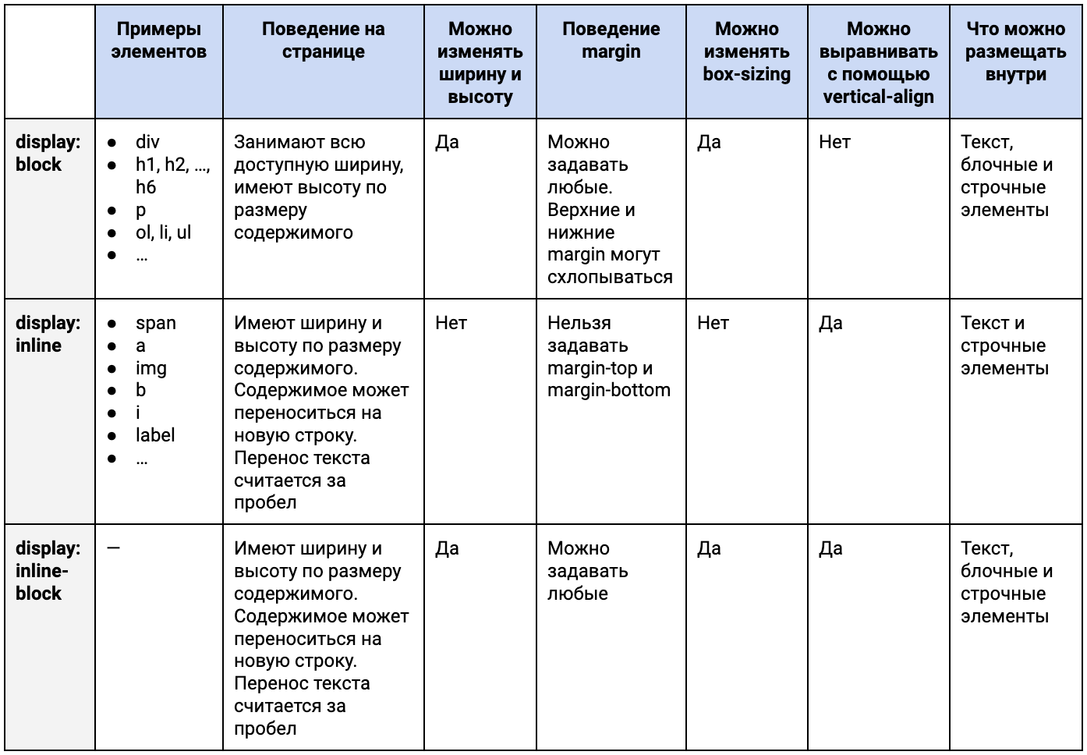

Контентная модель HTML5
В HTML5 уже нет формального деления на блочные и строчные, там более сложная модель контента, но смысл на самом деле остается - то есть одни элементы ведут себя как блоки, другие - как inline элементы (контентная категория элемента). Деление на блочные и строчные нужно только в смысле стилей.
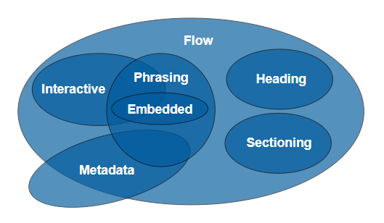
🧐 Зачем нужно деление на категории? Для того, чтобы определять отношения между элементами — в какие элементы они могут вкладываться, а также какие элементы можно вкладывать в них самих. Это описано в спецификации HTML living standard для каждого HTML-элемента. Это входит в понятие валидности разметки (HTML validator).
Каждый элемент в HTML попадает в ноль или более категорий, объединяющих элементы с похожими характеристиками. В спецификации используются следующие категории:

Metadata content - для браузеров, поисковиков, описывают страницу - всё что в теге <head>

Flow content - всё что в <body>

Sectioning content - структурные, смысловые разделы документа на высоком уровне

Heading content - заголовки

Phrasing content - текст и мелкие текстовые элементы в абзацах

Embedded content - изображения, видео, аудио и пр.

Interactive content - с чем можно взаимодействовать

Полезные ссылки:

Свойство box-sizing

Схлопывание внешних отступов margin collapsing

Почему не работает vertical-align?

Контентная модель HTML5

Единицы измерения

Единицы измерения в CSS делятся на абсолютные (фиксированные) и относительные (их значение вычисляется относительно родительского элемента, окна браузера, или другого свойства).
Абсолютные единицы измерения:

px - пиксели - на самом деле единственная единица измерения, которая используется в веб-разработке. Остальные существуют по историческим причинам и используются в типографике - cm, mm, pt, in и другие.

Относительные единицы измерения:
% - проценты от размеров родителя (ширины, высоты, размера шрифта)

em - единица текущего размера шрифта

rem - единица текущего размера шрифта элемента <html>

vh/vw - 1% относительно ширины/высоты окна

vmin/vmax - наименьшее/наибольшее из (vh, vw)

fr - единица гибкости grid’ов

cqh - 1% высоты query-контейнера

svh, lvh, dvh - экспериментальные единицы измерения размеров окна (т.н. viewport units)

Полезные ссылки:

Основные единицы измерения в CSS

Таблицы с единицами измерения в CSS (см. раздел "Distance units")

О функции calc

Can I Use

Позиционирование

static - значение по умолчанию. Элементы на странице располагаются в нормальном порядке. Свойства смещения top/left/right/bottom не применяются

relative - значение, при котором блок смещается относительно своего изначального положения. При этом он не сдвигает другие блоки, сохраняет свои изначальные размеры и зарезервированное место

absolute - значение, когда блок вырывается из общего потока элементов. Его можно смещать относительно родительского блока с position: НЕ static, а relative/absolute/fixed/sticky, или же, если такого нет, относительно окна просмотра. У таких блоков нет margin-collapsing. Если размеры у блока не заданы, то он имеет размер по размеру содержимого

fixed - значение, при котором блок может быть смещен относительно окна просмотра. При скролле сохраняет свое местоположение относительно окна просмотра. Аналогично абсолютно позиционированному блоку имеет размеры по размеру содержимого

sticky - значение, когда блок может смещаться относительно родительского блока со скроллом. Изначально стоит на своем месте в обычном потоке элементов, а после скролла приклеивается к указанной позиции

Полезные ссылки:

Еще раз о позиционировании

Относительно чего позиционируются блоки

Как работает position: sticky

Селекторы. Псевдоклассы и псевдоэлементы. Комбинаторы

Комбинаторы

CSS-селекторы позволяют выбрать определенный элемент из DOM-дерева для его стилизации. Существует 4 основных вида селекторов:

селектор типа элемента

h1

селектор класса (самый часто используемый)

.order-card

селектор id элемента

#user-name

селектор атрибута элемента

[href="https://developer.mozilla.org"]
Селектор * (звездочка) называется универсальным селектором, так как выбирает все элементы DOM-дерева (поэтому он нагружает браузер и его стоит использовать редко).

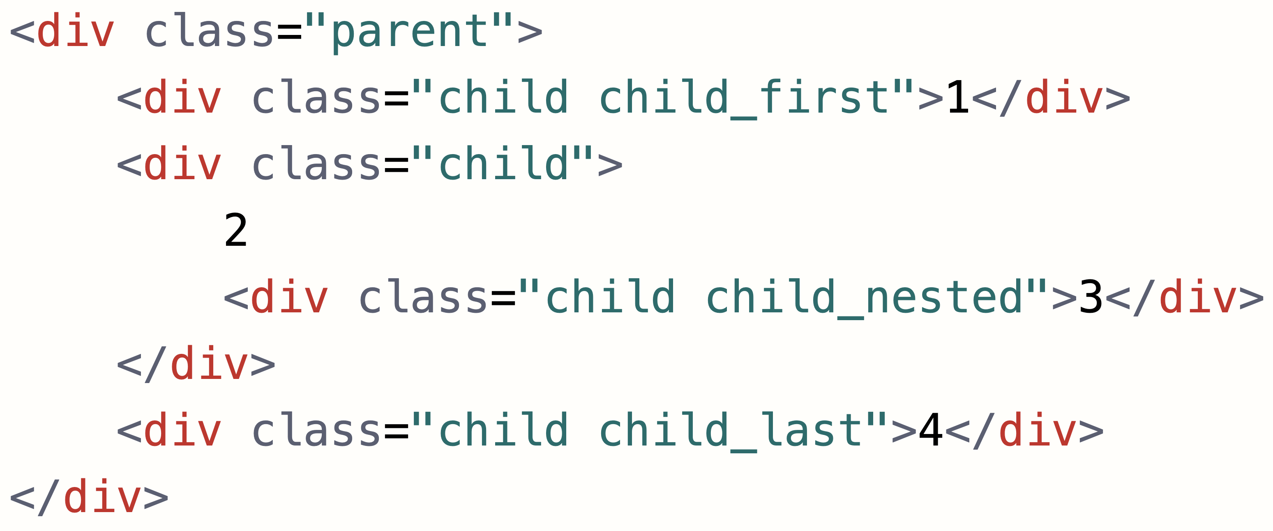

Комбинаторы:

" " (пробел) - комбинатор потомков любого уровня вложенности (обратите внимание на пробел между названиями классов):

.parent .child

> - комбинатор прямых потомков:

.parent > .child

~ - комбинатор соседних элементов (сиблинги):

.child_first ~ .child

+ - комбинатор непосредственно соседних элементов:

.child_first + .child
Также можно комбинировать селекторы следующими способами:

"" (отсутствие пробела) - селектор элементов, имеющих одновременно указанные классы, id, тип элемента (аналог логического И):

.spacious.red
a#anchor-id.with-class

, (запятая) - оператор, который позволяет разделить независимые группы селекторов (аналог логического ИЛИ):

span, div.red, .circle#with-id

Псевдоклассы

Структурные псевдоклассы (по позиции элемента в DOM-дереве):

:first-child - первый элемент в своем родителе

:first-of-type - первого элемент указанного типа среди детей родителя

:nth-child - n-й элемент в своем родителе

:nth-of-type - n-й элемент указанного типа среди детей родителя

:last-child - последний элемент в своем родителе

:last-of-type - последний элемент указанного типа среди детей родителя

и т.д.

Псевдоклассы состояния элемента:

:disabled - заблокированный элемент (нельзя нажать, сфокусироваться и т.д,)

:enabled - НЕ заблокированный элемент

:focus - элемент в фокусе (относится к интерактивным элементам - инпуты, кнопки..)

:hover - элемент с наведенным на него курсором мыши

:active - активный элемент (например, во время нажатия)

:visited - элемент посещенной ссылки

и т.д.

Псевдокласс отрицания :not(). Например, селектор :not(div:first-child) применится ко всем div'ам, которые не являются первыми внутри своего родителя.
Псевдокласс пустого элемента :empty. Пустые элементы не содержат дочерних элементов, текста, пробелов и переносов строк.

Псевдоэлементы

::before - первый потомок выбранного элемента

::after - последний потомок выбранного элемента

::placeholder - текст подсказки в <input/>

::first-letter - первая буква блочного элемента

::first-line - первая строка блочного элемента

Полезные ссылки:

Селекторы

Комбинаторы

Псевдоклассы и псевдоэлементы

Специфичность селекторов и каскад

Специфичность в CSS - это трехчисловое значение у CSS-селектора, которое определяет приоритет CSS-свойств, которые он задает. Например, селектор div имеет значение специфичности 001, в то время как селектор #id имеет специфичность 100, поэтому его приоритет выше. Рассчитывать это в голове каждый раз при использовании нет необходимости, важно понимать принцип, а также общий приоритет одних селекторов над другими.
По убыванию специфичности селекторы можно расположить в таком порядке:

!important. Наибольший вес имеют селекторы с модификатором !important. Он присваивает селектору наивысший приоритет. При использовании двух одинаковых свойств с этим модификатором будет применено последнее (это уже часть механизма каскадирования, который рассмотрим далее). Необходимо стараться избегать использования !important.

style=””. Инлайновые стили, объявленные прямо в элементе, имеют наивысший приоритет, не считая стилей с !important. Таким образом, по приоритету их можно считать вторыми.

#id. Стили, определенные по селектору с уникальным идентификатором элемента.

.class, [attr=value], :hover. Стили по класснейму элемента, атрибутам и псевдоклассам.

<tag>, ::before. Стили элементов и псевдоэлементов.

*, комбинаторы, :not(). Универсальный селектор, комбинаторы (например, > или ~) и псевдоэлемент :not имеют наименьшую специфичность (точнее - нулевую).

Взгляд шире: каскад в CSS
Важно понимать, что тема специфичности селекторов является частью более широкой концепции в CSS - каскад. Механизм каскадирования отвечает на вопрос - "Какой CSS-стиль будет применен к элементу?".
Итоговый стиль элемента определяют:

приоритет разных источников стилей (браузерные, подключаемые, inline, стили пользователя, стили с !important)

специфичность селектора (приоритет) - эту тему мы рассмотрели выше

наследование и порядок применения стилей (кто позже определен в файле стилей - тот имеет приоритет)

Наследование в CSS — это механизм, с помощью которого значения свойств элемента-родителя передаются его элементам-потомкам. Стили, присвоенные одному элементу, наследуются всеми потомками (вложенными элементами), но только в том случае, если они где-то явно не переопределены.
👆 Не все свойства наследуются! Не наследуются, в основном, свойства, связанные с заданием размеров, рамок.
👆 Также унаследованные свойства не имеют специфичности.

Браузер собирает все CSS-правила, которые относятся к каждому элементу, комбинирует все свойства из этих правил и применяет их к элементу.

Механизм каскада
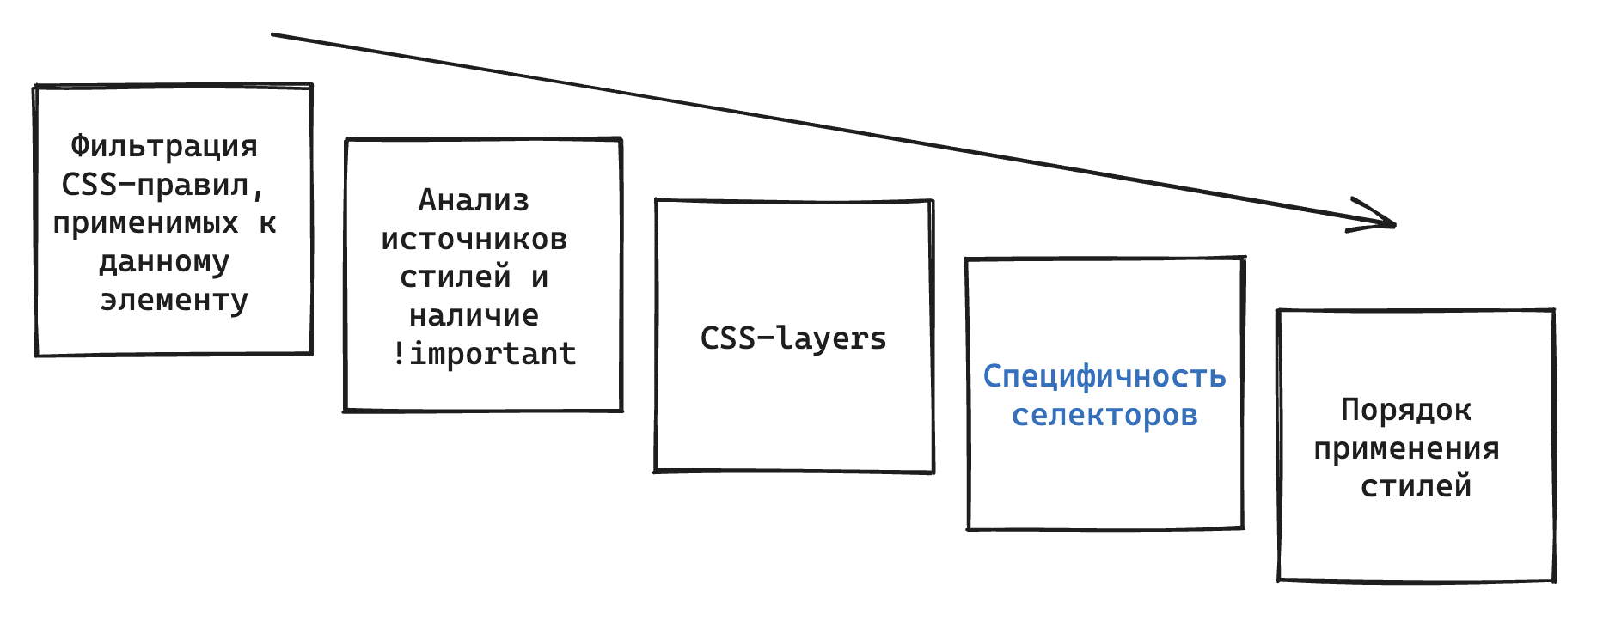
Браузеру нужно как-то решать, какими будут итоговые значения конфликтующих свойств. Конфликт разрешается максимум за 4 шага. Если на текущем шаге определиться не удалось, то выполняется следующий шаг, иначе алгоритм останавливается и определяется правило-победитель. Вот эти шаги:

Релевантность. Для конкретного элемента фильтруются все источники стилей для того, чтобы оставить только те CSS-правила, которые применяются к данному элементу.

Источник стилей и его важность. Сравниваются приоритеты стилевых файлов из разных источников и наличие !important, в которых находятся конфликтующие свойства (см. выше - приоритет источников). Например, авторские стили (то есть стили разработчика) приоритетнее браузерных. Кроме этого анализируются слои (но это отдельная тема, для упрощения опустим подробности).

Специфичность. Внутри одинаковых источников сравнивается специфичность селекторов (CSS-правил) с конфликтующими свойствами. Например, селектор по классу более специфичен, чем селектор по тегу.

Порядок применения. Если специфичность одинакова, побеждает то свойство, которое находится ниже в коде (определено позже).

👉 Таким образом, специфичность анализируется на третьем шаге алгоритма каскадирования, а до этого шага алгоритм может не дойти, если приоритет будет успешно разрешен на предыдущих двух шагах.

Полезные ссылки:

О специфичности

MDN - Specificity

data-атрибуты

Развернутый ответ на вопрос о том, почему нужно избегать использования !important

MDN - Introducing The CSS Cascade

MDN - Наследование CSS свойств

Выравнивание

Классические способы выравнивания по горизонтали:

text-align: center. Простейший способ выровнять текстовый блок. Подходит, если необходимо выровнять просто текст.

margin: auto + фиксированная ширина. Если блок имеет фиксированные размеры, по горизонтали его можно отцентрировать с помощью margin. Если задать боковым margin значение auto, то их размер будет вычислен таким образом, что блок будет позиционирован по центру родительского блока.

position: absolute + left: 50% + transform: translateX(-50%). Математический способ: абсолютно позиционированный блок смещается на 50% ширины родителя, затем с помощью transform перемещается назад на 50% собственной ширины, тем самым занимая центр по горизонтали.

Классические способы выравнивания по вертикали:

line-height. Простейший способ выровнять текст по вертикали - задать высоту символов равной высоте блока. Подходит, если текст умещается в одной строке.

vertical-align: middle. Способ выравнивания по вертикали для строчных и блочно-строчных элементов.

position: absolute + top: 50% + transform: translateY(-50%). Способ выравнивания с использованием абсолютного позиционирования, аналогичный способу выравнивания по горизонтали.

Выравнивание: flexbox

Flexbox — это очень удобный инструмент для позиционирования элементов, который позволяет создавать адаптивные и гибкие макеты. Чтобы создать разметку на флексах, достаточно указать элементу свойство display: flex. После этого он станет флекс-контейнером, а вложенные в него элементы — флекс-элементами, которые подчиняются правилам раскладки флексов.

Свойства flex-контейнера

display: flex - если контейнеру задано такое свойство, снаружи он будет выполнять свойства блочного элемента (занимать всю ширину родителя), а вложенные элементы будут подчиняться свойствам флексбокса.

display: inline-flex - в таком случае внешне элемент будет себя вести как строчный (размеры определяются размерами содержимого, встаёт на одну строку с другими элементами), а поведение дочерних элементов будет точно такое же, как и при display: flex.

Оси flex-контейнера
Содержимое flex-контейнера может быть позиционировано относительно двух перпендикулярных осей: главной и побочной. В первую очередь flex-элементы располагаются относительно главной оси. Каждый flex-контейнер имеет направление главной оси, которое задается свойством flex-direction и имеет значения:

row (в ряд слева направо, дефолтное значение)

column (в столбик сверху вниз)

row-reverse (в ряд справа налево)

column-reverse (в столбик снизу вверх)

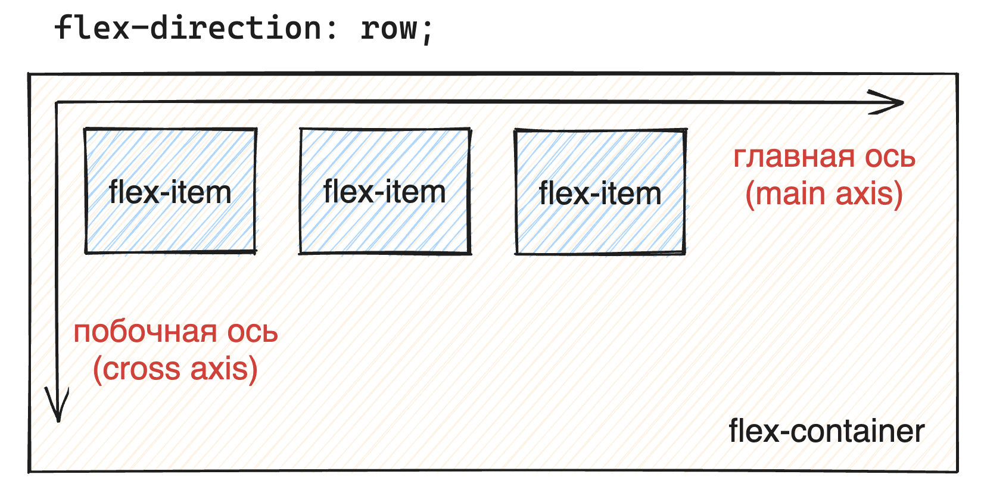

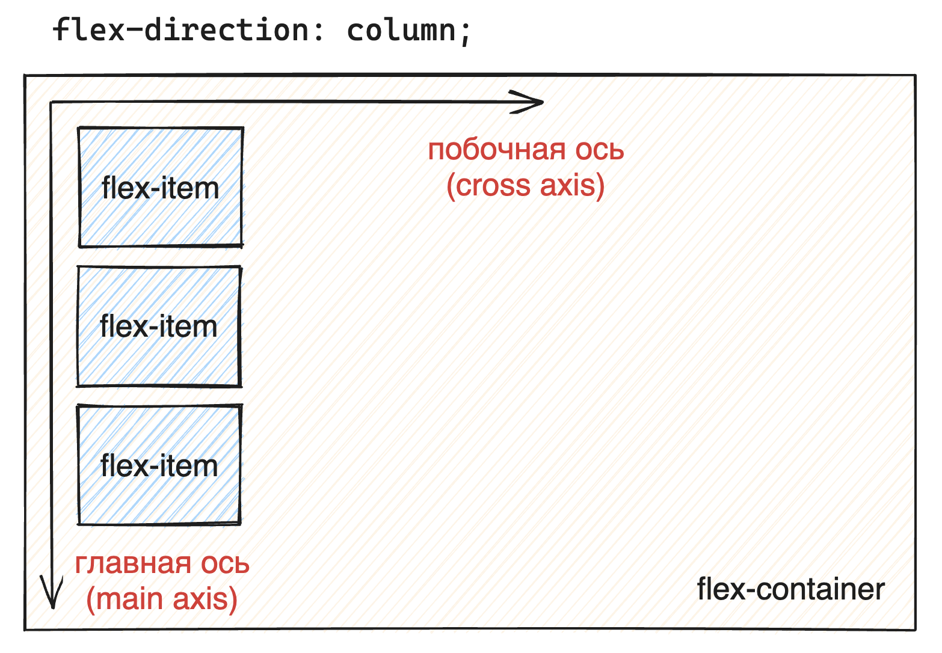

На рисунке выше показан flex-контейнер, содержащий 3 дочерних элемента с фиксированными шириной и высотой. Сверху показан контейнер, имеющий направление flex-direction: row, снизу - flex-direction: column.

Выравнивание относительно главной оси
Для того чтобы изменить положение содержимого относительно главной оси, используется свойство justify-content. Оно имеет следующие основные значения:

flex-start (начало главной оси)

flex-end (конец главной оси)

center (середина главной оси)

space-between (одинаковое расстояние между блоками, причем крайние блоки прижаты к краям контейнера)

space-around (одинаковое расстояние между блоками и вполовину меньшее расстояние между границами блока и крайними блоками)

space-evenly (одинаковое расстояние как между блоками, так и между крайними блоками и границами)

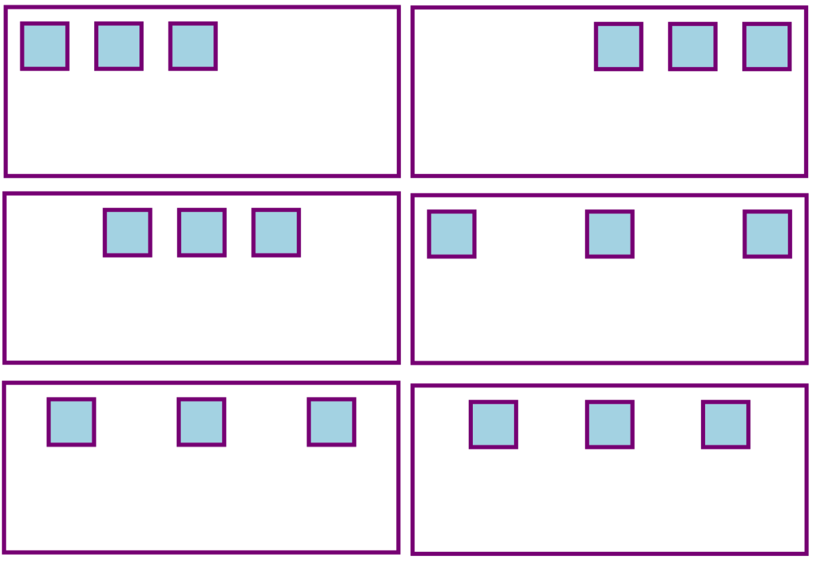
На рисунке выше показано позиционирование блоков свойством justify-content относительно главной оси в порядке перечисления. Главная ось направлена слева направо (flex-direction: row).

Выравнивание относительно побочной оси
Для того чтобы позиционировать контент относительно побочной оси, используется свойство align-items. Оно имеет следующие значения:

flex-start

flex-end

center

stretch (растягивает блоки на всю доступную высоту, если у них не задана высота)

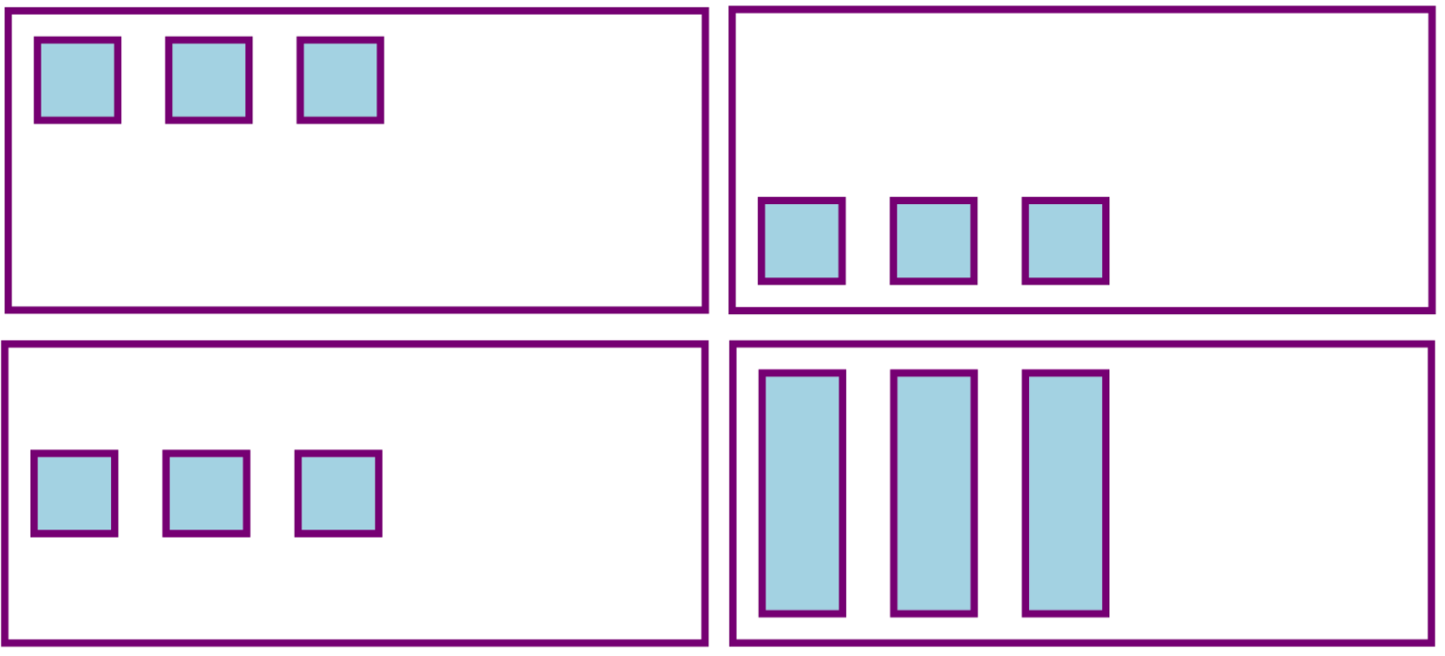
На рисунке приведено позиционирование блоков свойством align-items относительно побочной оси в порядке перечисления. Побочная ось направлена сверху вниз (flex-direction: row).

Другие свойства flex'ов

flex-wrap - свойство, отвечающее за поведение контента при переносе: nowrap - контент не переносится на новую строку (по умолчанию), wrap - переносится, wrap-reverse - переносится в обратном направлении по побочной оси (снизу вверх или справа налево)

gap - свойство, с помощью которого можно определить отступы между строками и столбцами. Можно указать одно или два значения. Если указано одно, отступы между строками и столбцами будут одинаковые, а если указано два, то первое значение будет задавать отступы между строками, а второе - между столбцами. Вместо этого свойства можно использовать свойства row-gap и column-gap.

Свойство gap пока что имеет не лучшую браузерную поддержку, поэтому его лучше стараться не использовать, а добавлять отступы по-старинке с помощью padding и margin, либо использовать display: grid (свойство gap там также присутствует).

flex-basis - определяет начальный размер элемента. Поскольку flex может сам адаптировать контент, стараясь уместить в заданные размеры, это свойство необходимо, чтобы знать исходный размер элемента по основной оси.

flex-shrink - свойство для определения степени сжатия элемента. В случае, если контент не влезает в flex-контейнер, у дочерних элементов можно задать это свойство, чтобы определить, как уменьшать их размер. Свойство flex-shrink: 0 будет означать, что блок не будет сжиматься, flex-shrink: 1 - что будет сжиматься так же, как остальные (это дефолтное значение), flex-shrink: 2 - что блок будет сжат в два раза больше, чем остальные (что размер будет в два раза меньше размера соседних блоков).

flex-grow - аналогично flex-shrink, но отвечает за степень увеличения элемента

flex - сокращённое свойство, объединяющее flex-grow, flex-shrink и flex-basis

order - свойство, с помощью которого можно менять порядок элементов внутри контейнера. Элементы внутри flex-контейнера располагаются в порядке неубывания значения свойства order, а по умолчанию оно у всех flex-элементов равно 0.

Предотвращаем неожидаемое сжатие элементов
По умолчанию flex-контейнер сжимает flex-элементы, поэтому, если вы не ожидаете такого поведения на вашей странице, не забудьте указать flex-элементам свойство flex-shrink: 0. Частый пример: внутри элемента горизонтально располагаются картинка и текст (например, аватар и имя пользователя), и вы не хотите, чтобы картинка уменьшалась, если текст окажется очень длинным. В таком случае нужно обязательно указать свойство flex-shrink: 0 у картинки.

Полезные ссылки:

Полный гайд по флексам

Flexbox cheatsheet

Выравнивание: grid

Grid-контейнер представляет из себя сетку, состоящую из ячеек, в которых размещаются grid-элементы. На примере ниже такая сетка находится в блоке с классом .grid.
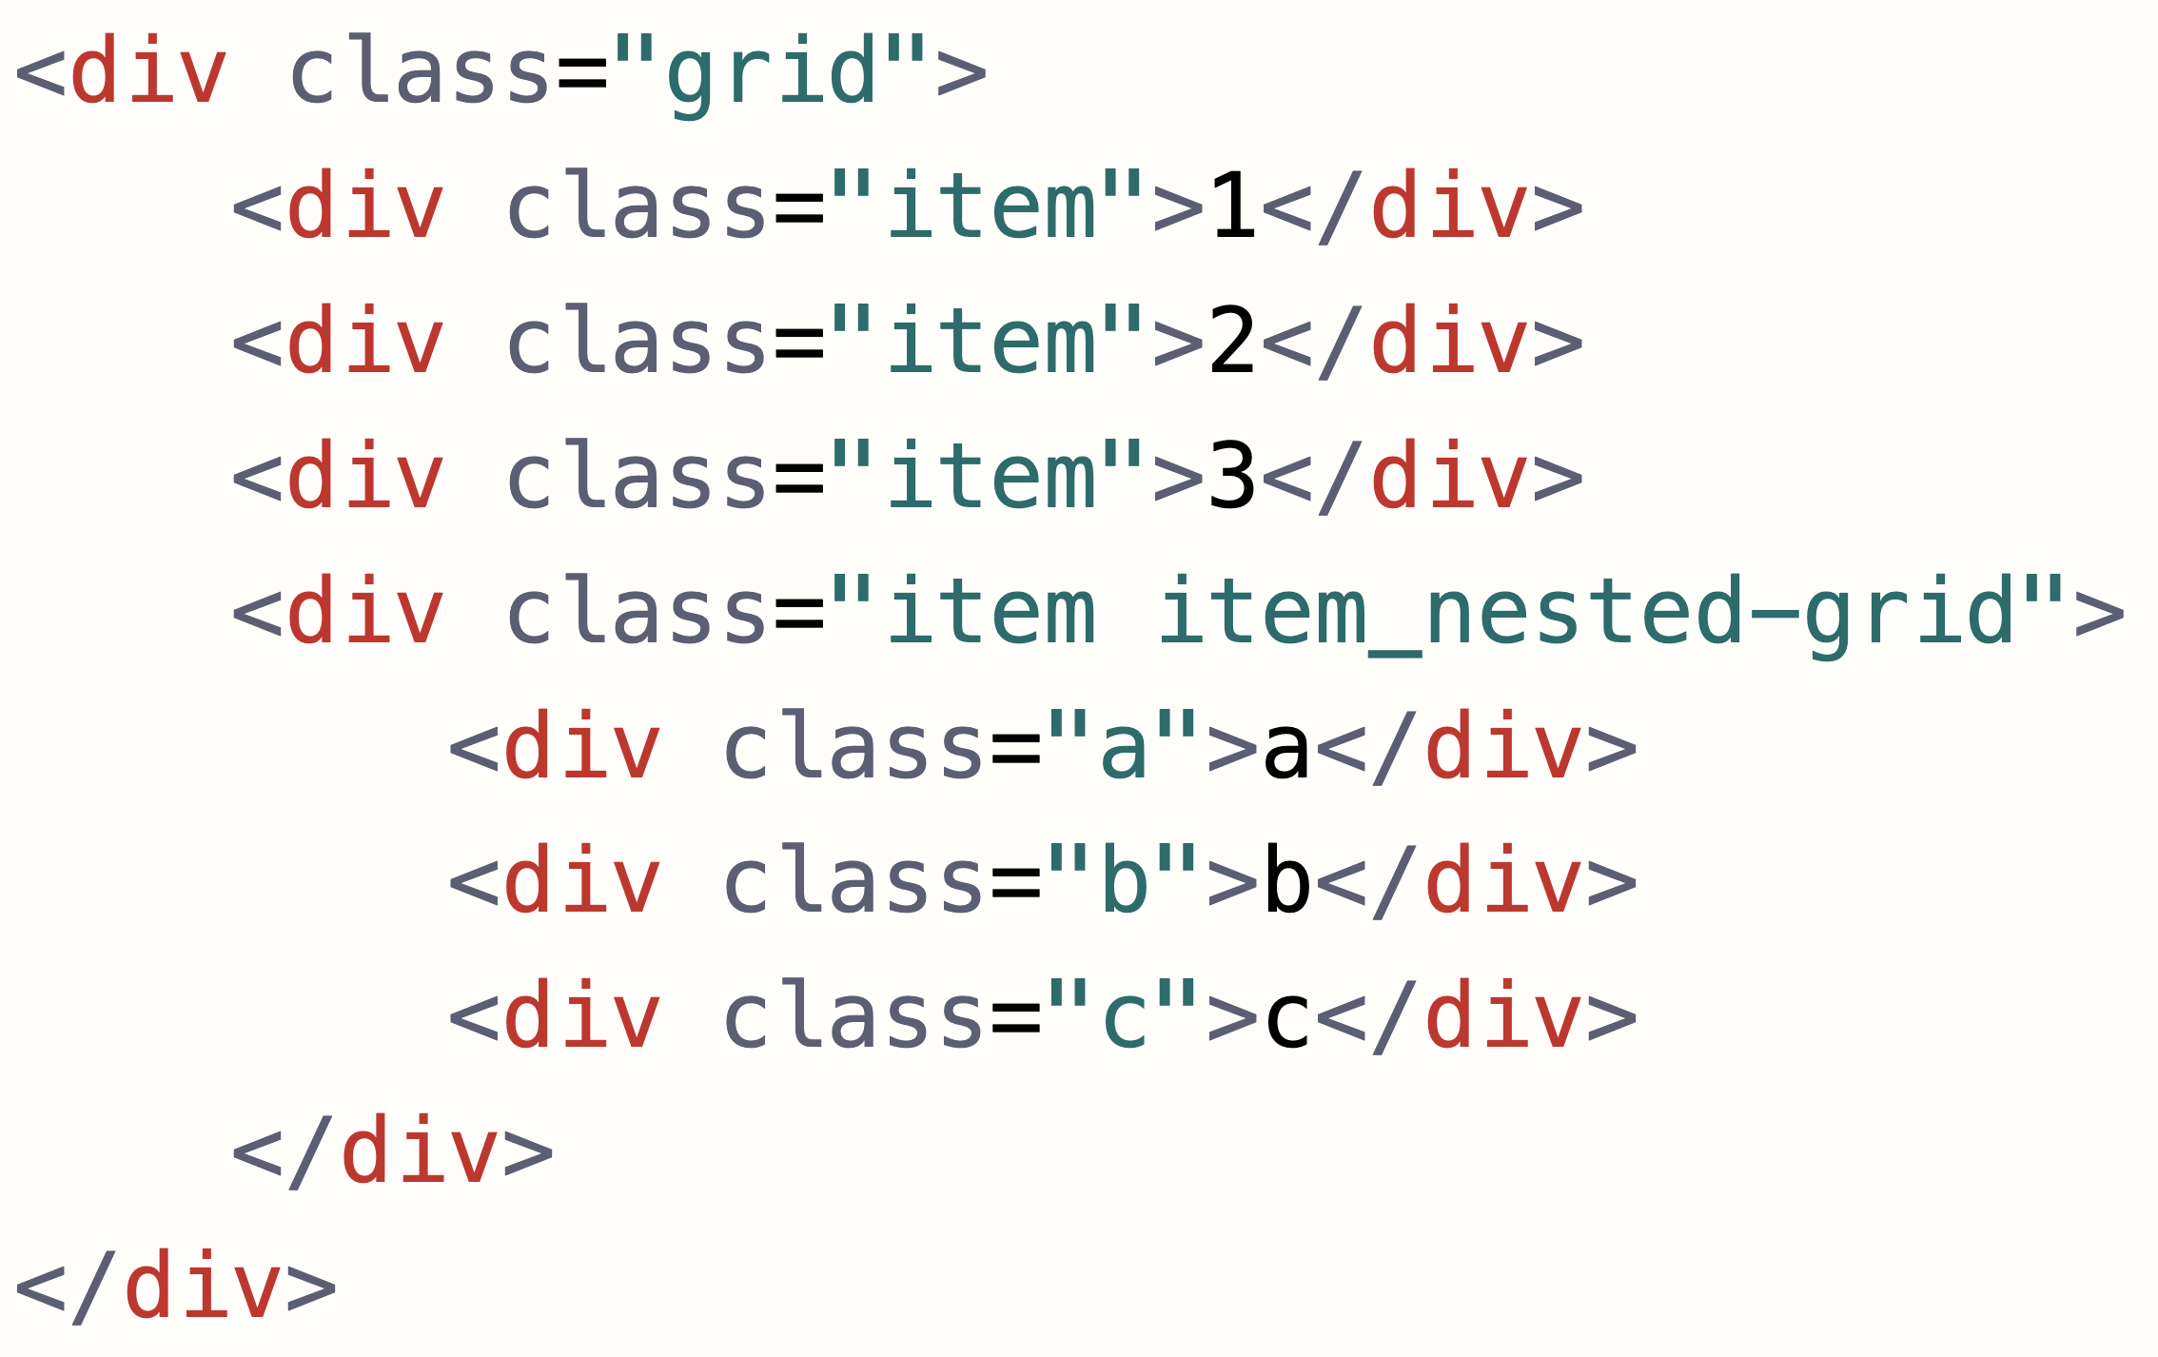

Ячейками можно управлять, обращаясь к рядам и столбцам сетки. Создав grid-контейнер, можно задать количество рядов и колонок, а также их размеры. Размеры могут быть заданы в любых единицах измерения, в том числе в fr - единицах гибкости гридов, которые, можно сказать, задают пропорции между рядами или колонками, для которых они прописаны. Аналогично можно задавать отступы между ячейками. Контент внутри ячеек можно выравнивать свойствами justify-content и align-items.
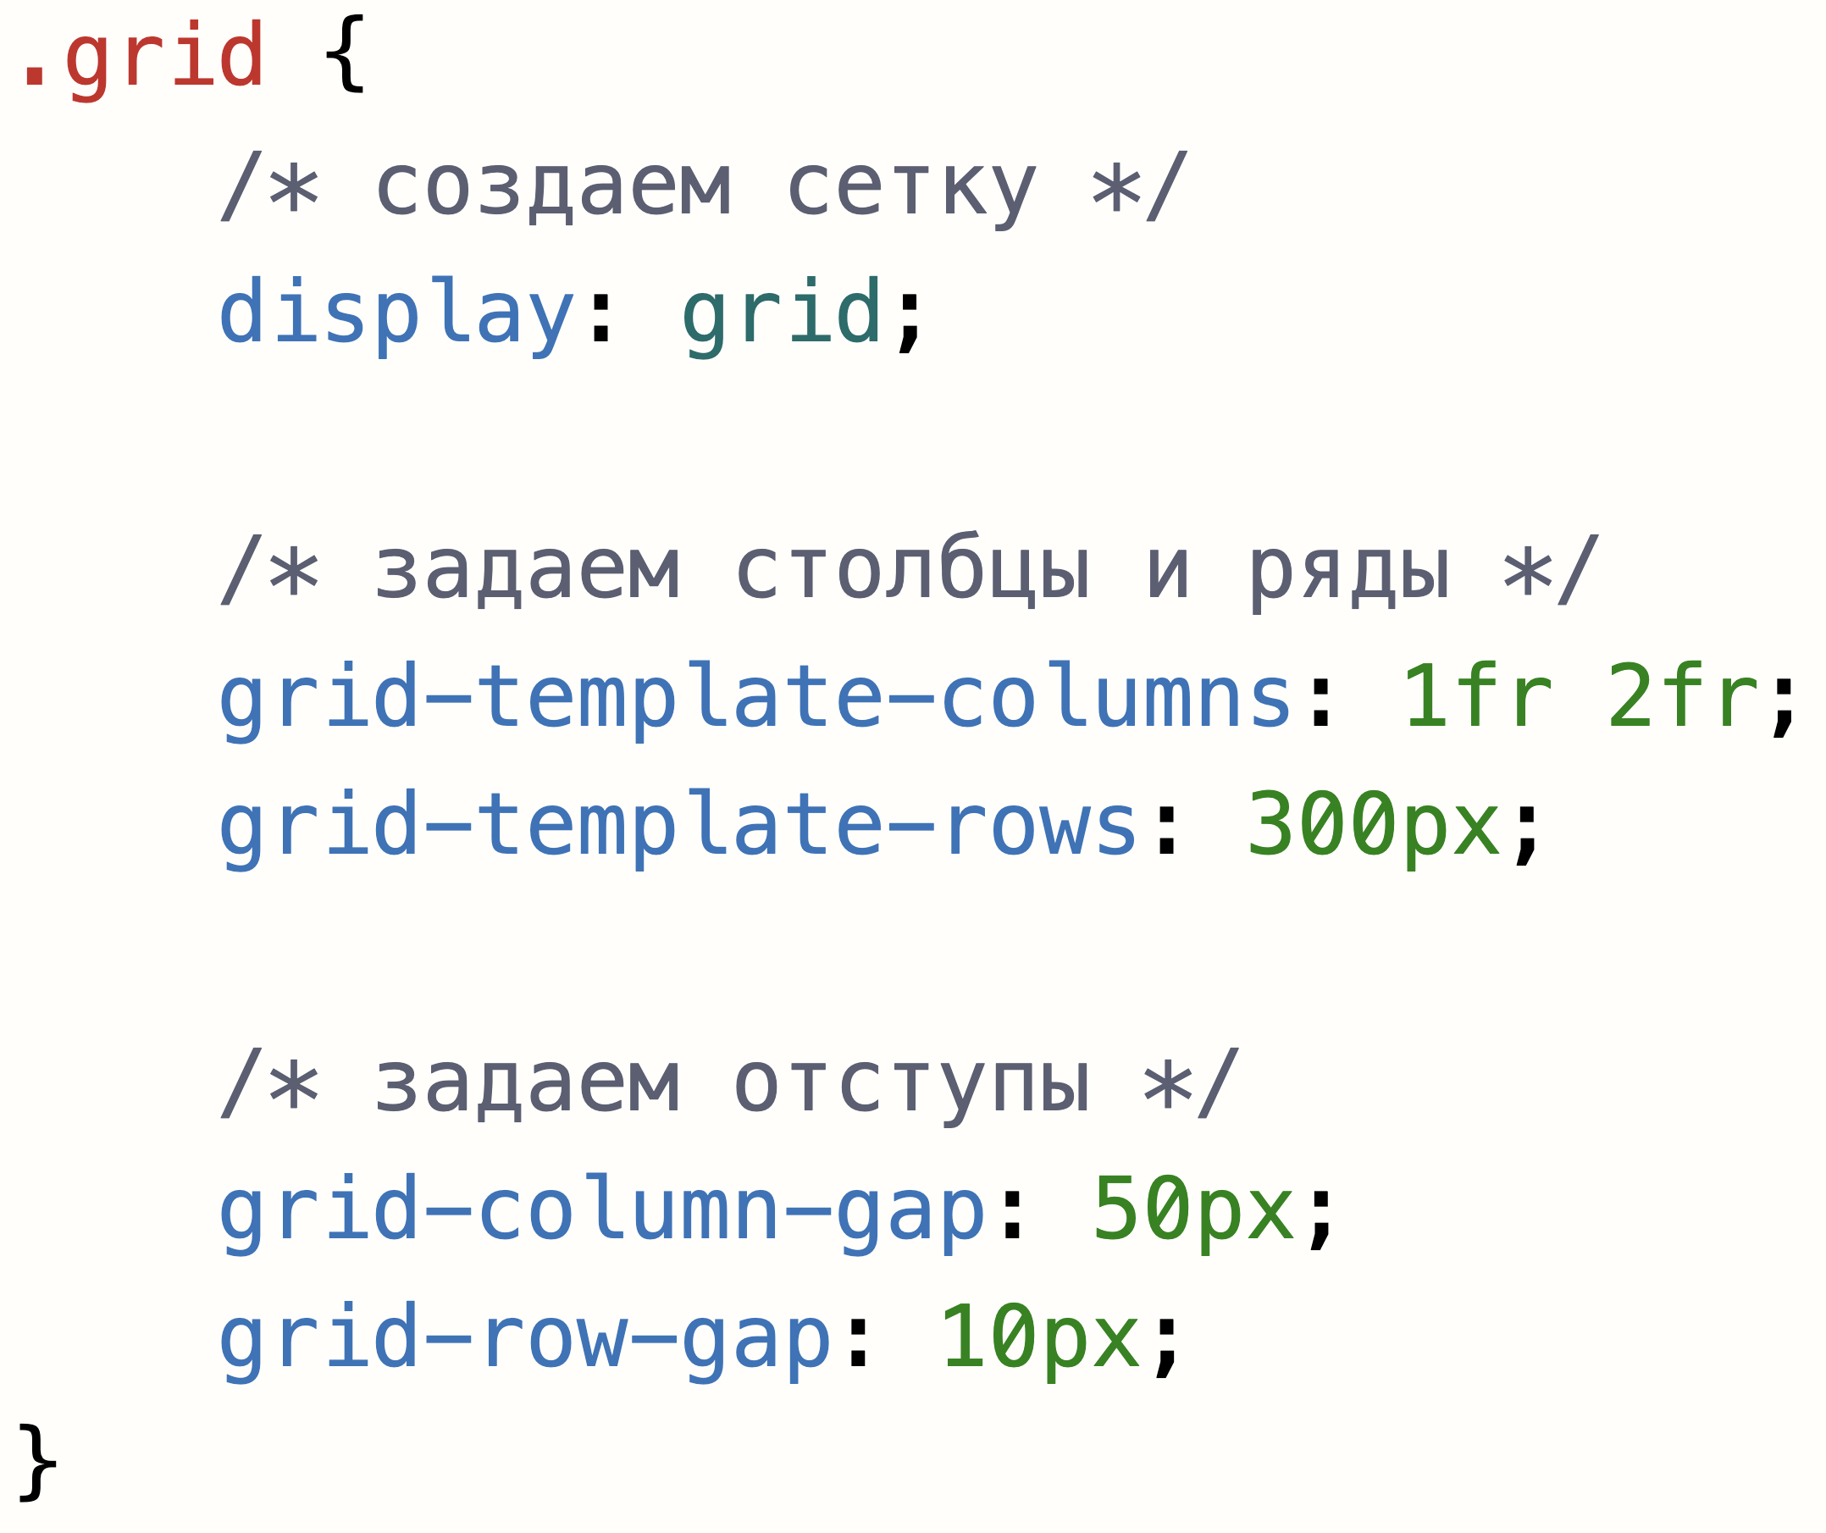

При расстановке элементы сохраняют свой порядок, который можно изменять с помощью явного задания ряда и столбца, где должна находиться ячейка. На примере ниже последний элемент смещается в первую колонку первой строки.
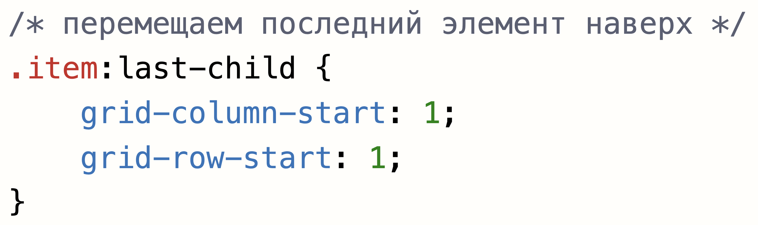

Можно создавать grid внутри grid. Поведение ячеек, помимо задания столбцов и строк, можно задавать областями. В примере ниже создается вложенный grid с определением внутри него шаблона расстановки областей.
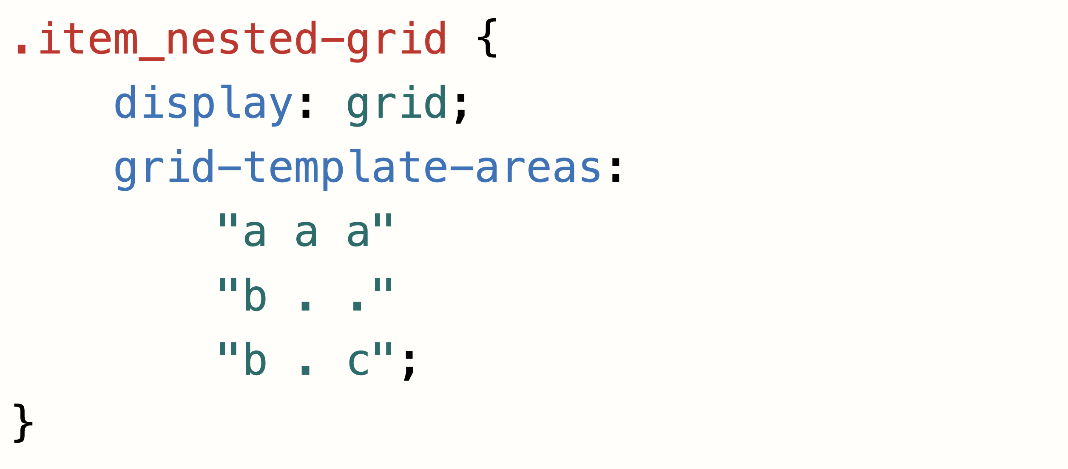

При этом для каждого вложенного grid-элемента необходимо указать, к какой области он должен быть отнесен.
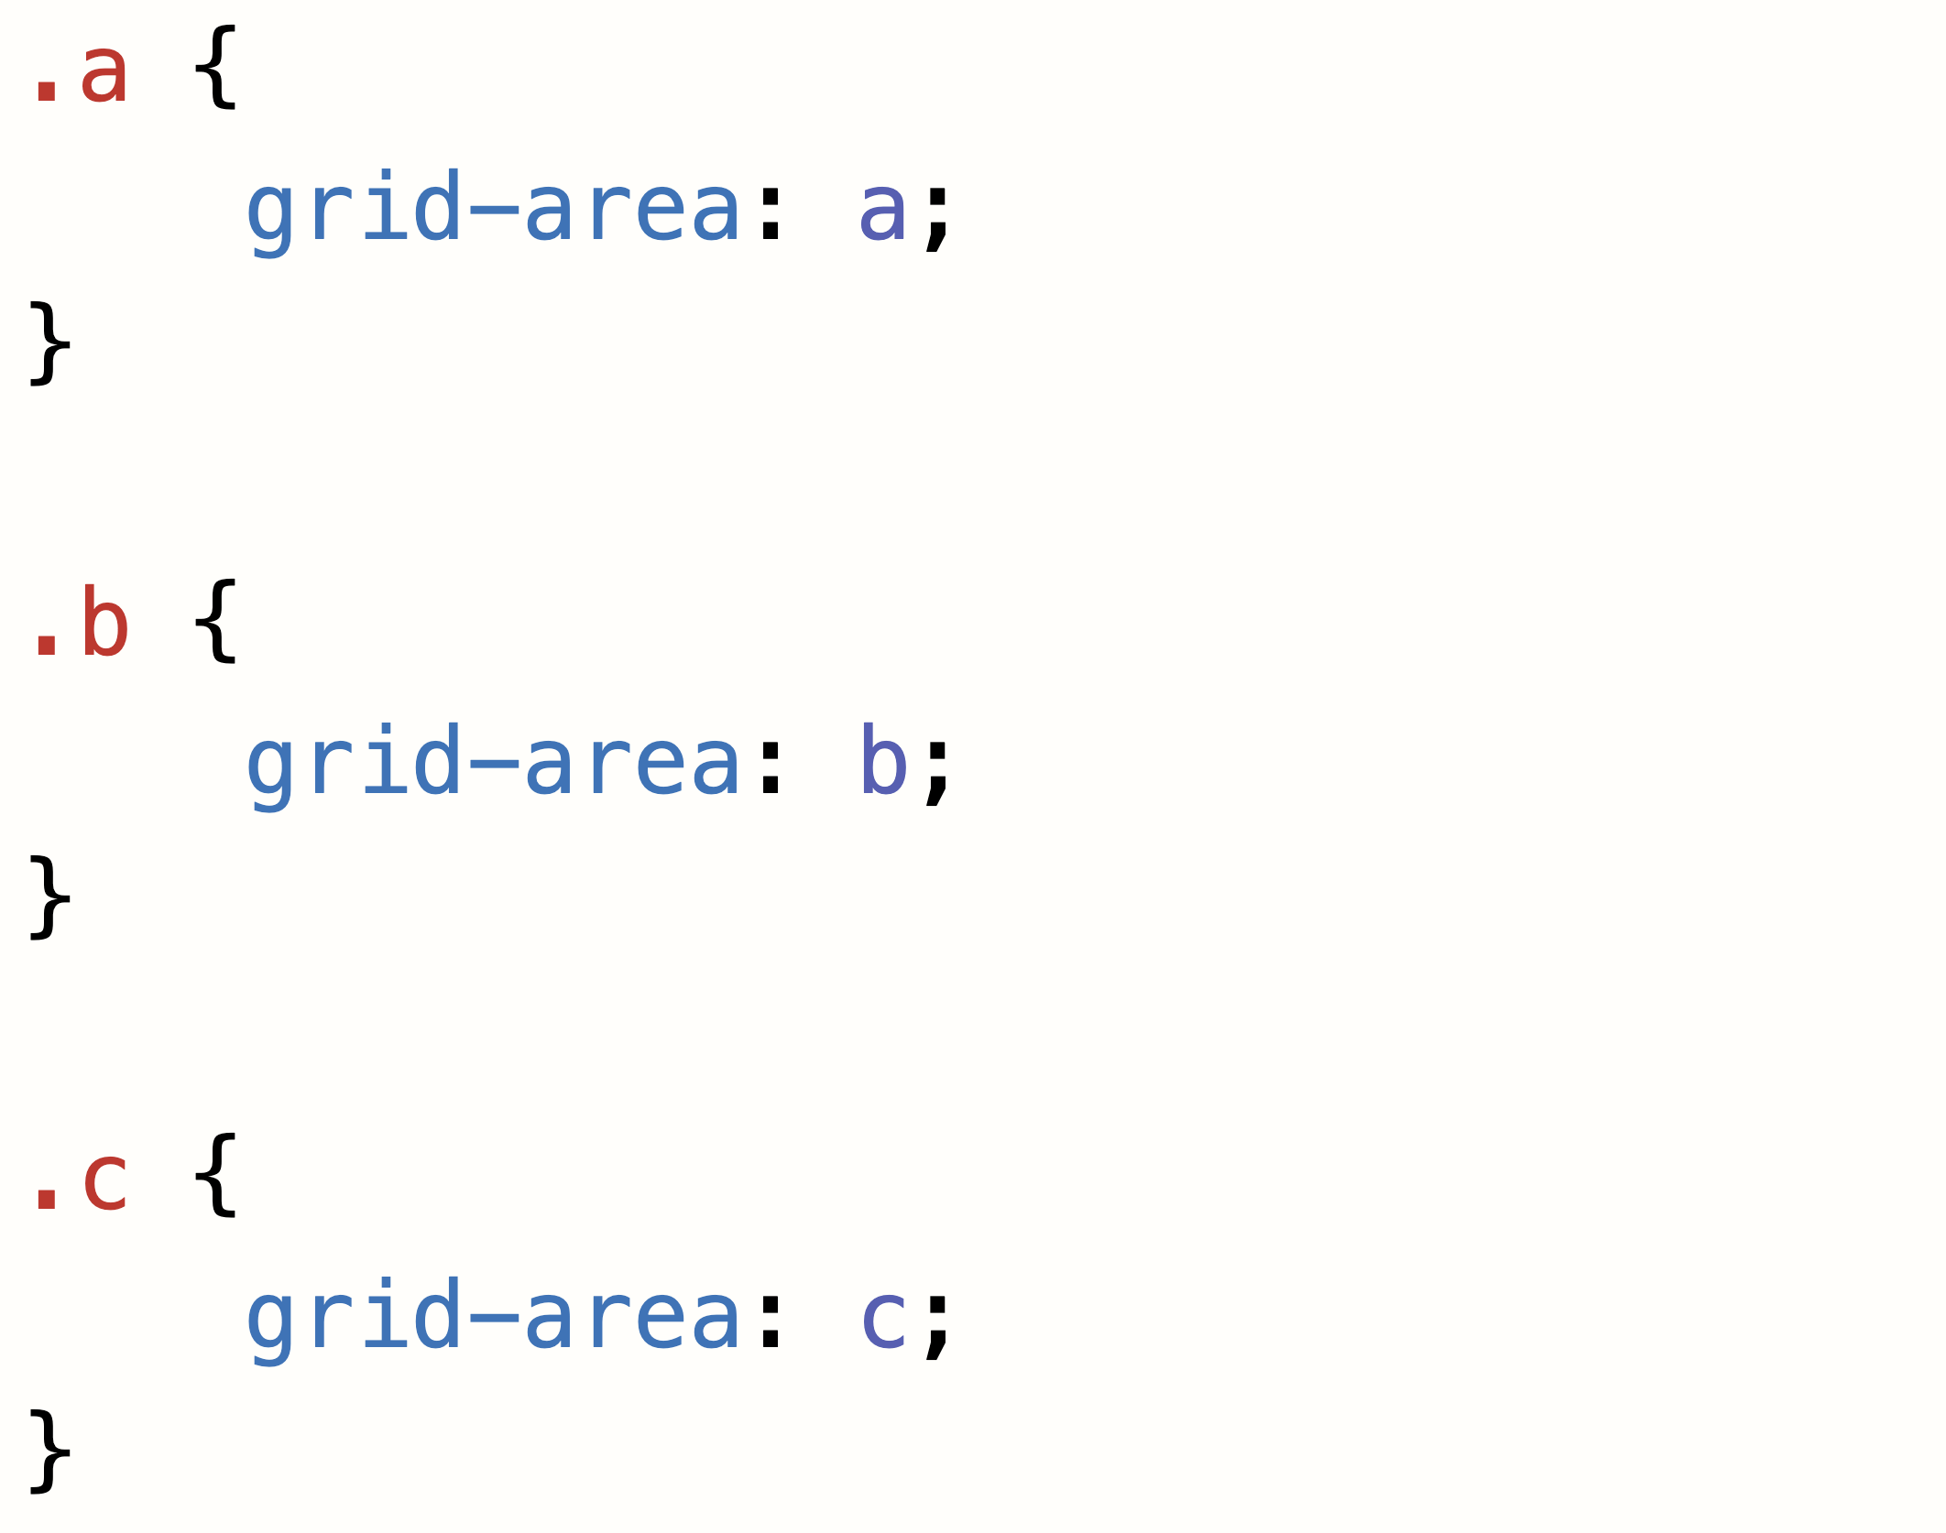

В результате получаем вот такую расстановку элементов:
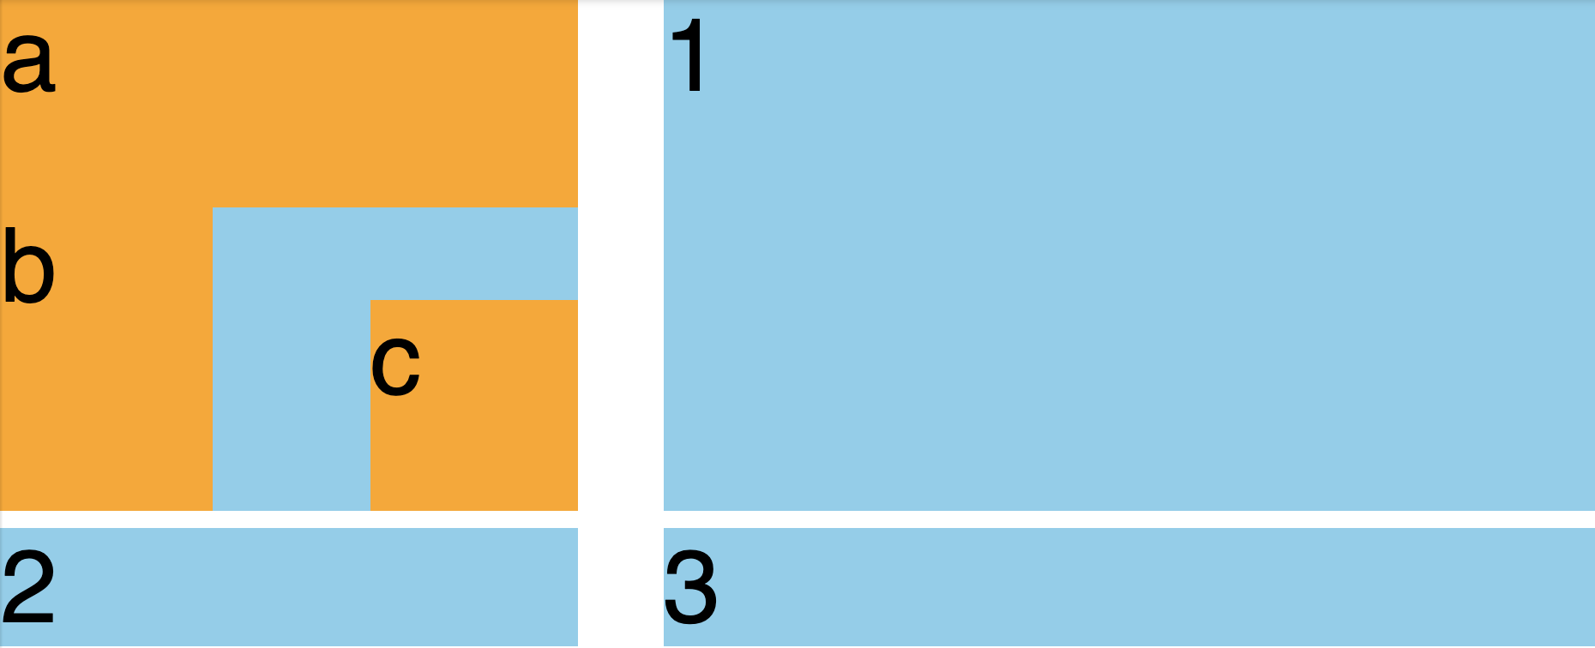

Полезные ссылки:

Полный гайд по grid'ам (в том числе о поддержке браузерами)

Grid garden - изучаем гриды через игру

Grid cheatsheet

